

行ってみるまる～♪♪

技に思いを込めて～Be together as one～

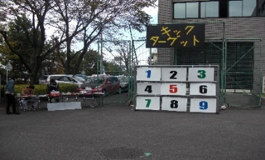

楽しいアトラクションも

盛りだくさんまる！！（●・∀・●）



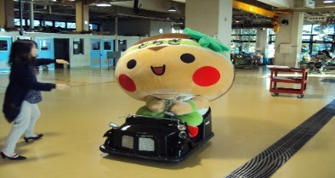

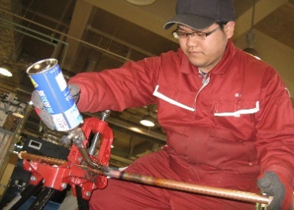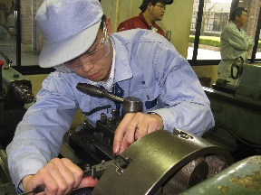

ここでしか見れない

デモンストレーション

　　　　　　　もすごいまるっと☆

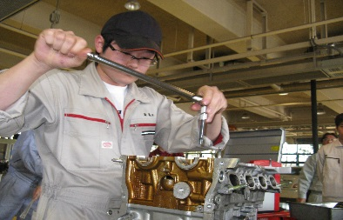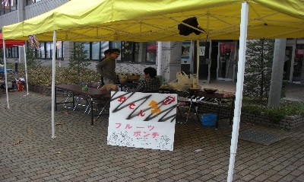

*安いまる！うまいまる！！*

*模擬店もめじろ押しまる！*

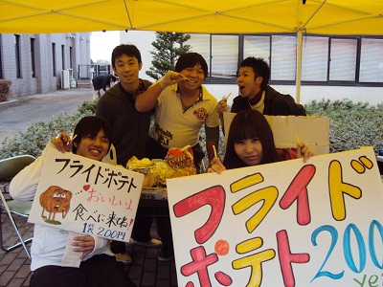

１１.７ sat. １０時～１５時まで

産業技術専門校ホームページ　http://www.tochigi-it.ac.jp/

**みんなで楽しく**

ネームタグ

**やってみよう！**

**ものづくり体験**

ネームタグ

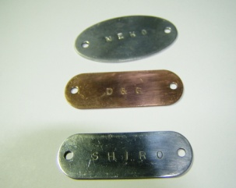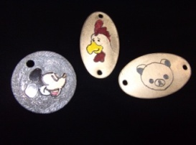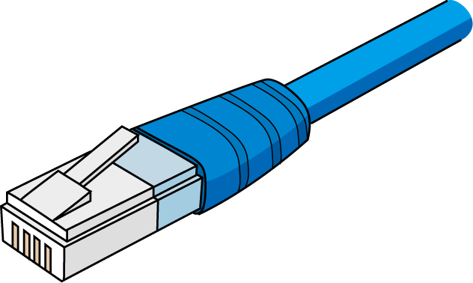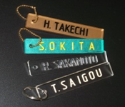

キャラクタータグ

ネームプレート

LANケーブル作成

アートペイント

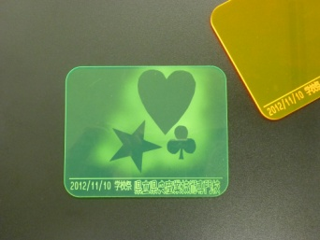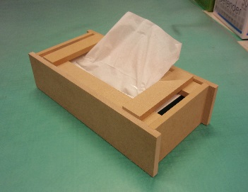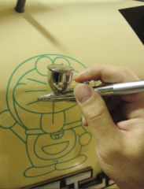

携帯ストラップ

ティッシュボックス

サンドブラスト

塩ビ管ふえ

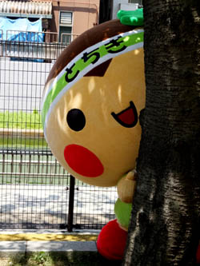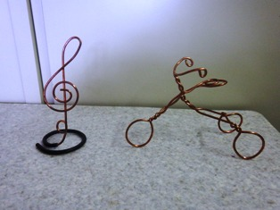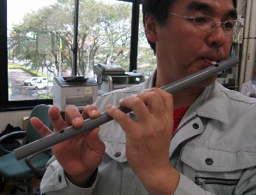

銅線クラフト

溶断オブジェ

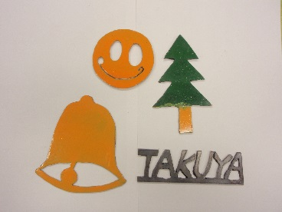

 

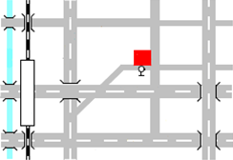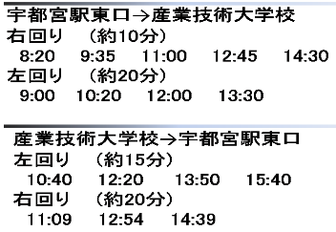

**【交通アクセス】**

**関東バス時刻表**

**周辺地図**

**田　川**

**ＪＲ宇都宮駅**

**国道４号**

**国道新４号バイパス**

**産業通り**

**国道１２３号線（石井街道）**

**県道宇都宮・向田線（鬼怒通り）**

**サトー**

**カメラ**

**ベル**

**モール**

ココ

おしらせ

・10：00～15：00　随時開催です。

　※時間設定のあるものもあります。

・数に限りがありますので、お早めにお願いします。

・当日、体験内容が変更になる場合があります。